授業づくり研修講座　実践レポート

　立野台小学校　　氏名　　石川　耀

《第２学年》

**Ⅰ　実践のポイント**

1. **分かりやすく文章を構成する**
2. **比喩表現や擬音語・擬態語などの表現の工夫**
3. **試行錯誤をしながら書く**

**Ⅱ　実践内容**

1. **分かりやすく文章を構成する**

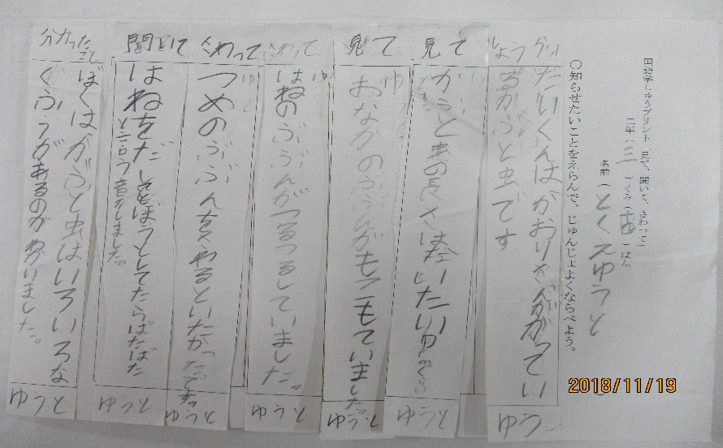　　単元を通して、「観察したことを分かりやすく文章に

まとめる」ことを意識させてきた。身近な生き物を「色」

「形」「大きさ」などのさまざまな視点で丁寧に観察し、書

くための材料をたくさん集めた。書く内容の順序を工夫でき

るよう、観察メモを短冊のように切り、使う材料を選んで

絞り込み、並べ替えて台紙に貼っていった。自由に動かせ

るメモによって、児童が試行錯誤しながら文章の構成を考

えることができていた。

1. 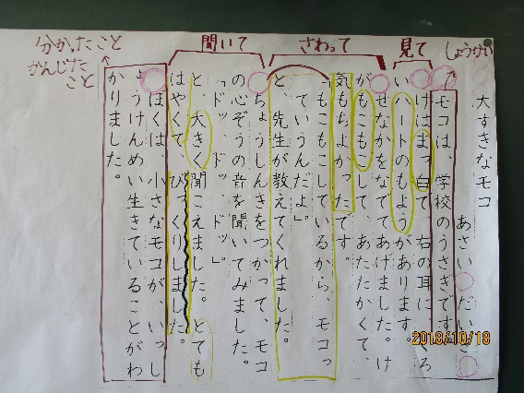**比喩表現や擬音語・擬態語などの表現の工夫**

　　見本の作文の構成や表現の工夫を全体で確認した。表現の工夫は、

「まっ白」「まるで～のよう」「ハートのもよう」などが挙げられた。そ

れを踏まえて下書きをし、友達同士の交流を通し、友達の表現の良いと

こ見つけを行った。たくさんの表現を共有したのち、下書きを訂正する

時間をとった。このことで、観察した動物の様子をより詳しく伝えよう

とする姿が見られた。

1. 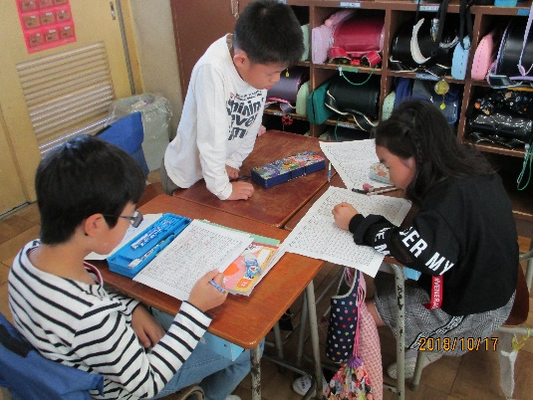**試行錯誤をしながら書く**

　　良いとこ見つけや読み合いなど、友達同士で交流しては訂正しを

繰り返し、試行錯誤をさせるようにした。表記や原稿用紙の使い方に

ついては３人グループで見合い、清書をする準備をした。自分で読み

返し、考え直し、書き上げるまでの過程を大切にし、より分かりやす

い作文を書こうとしていた。